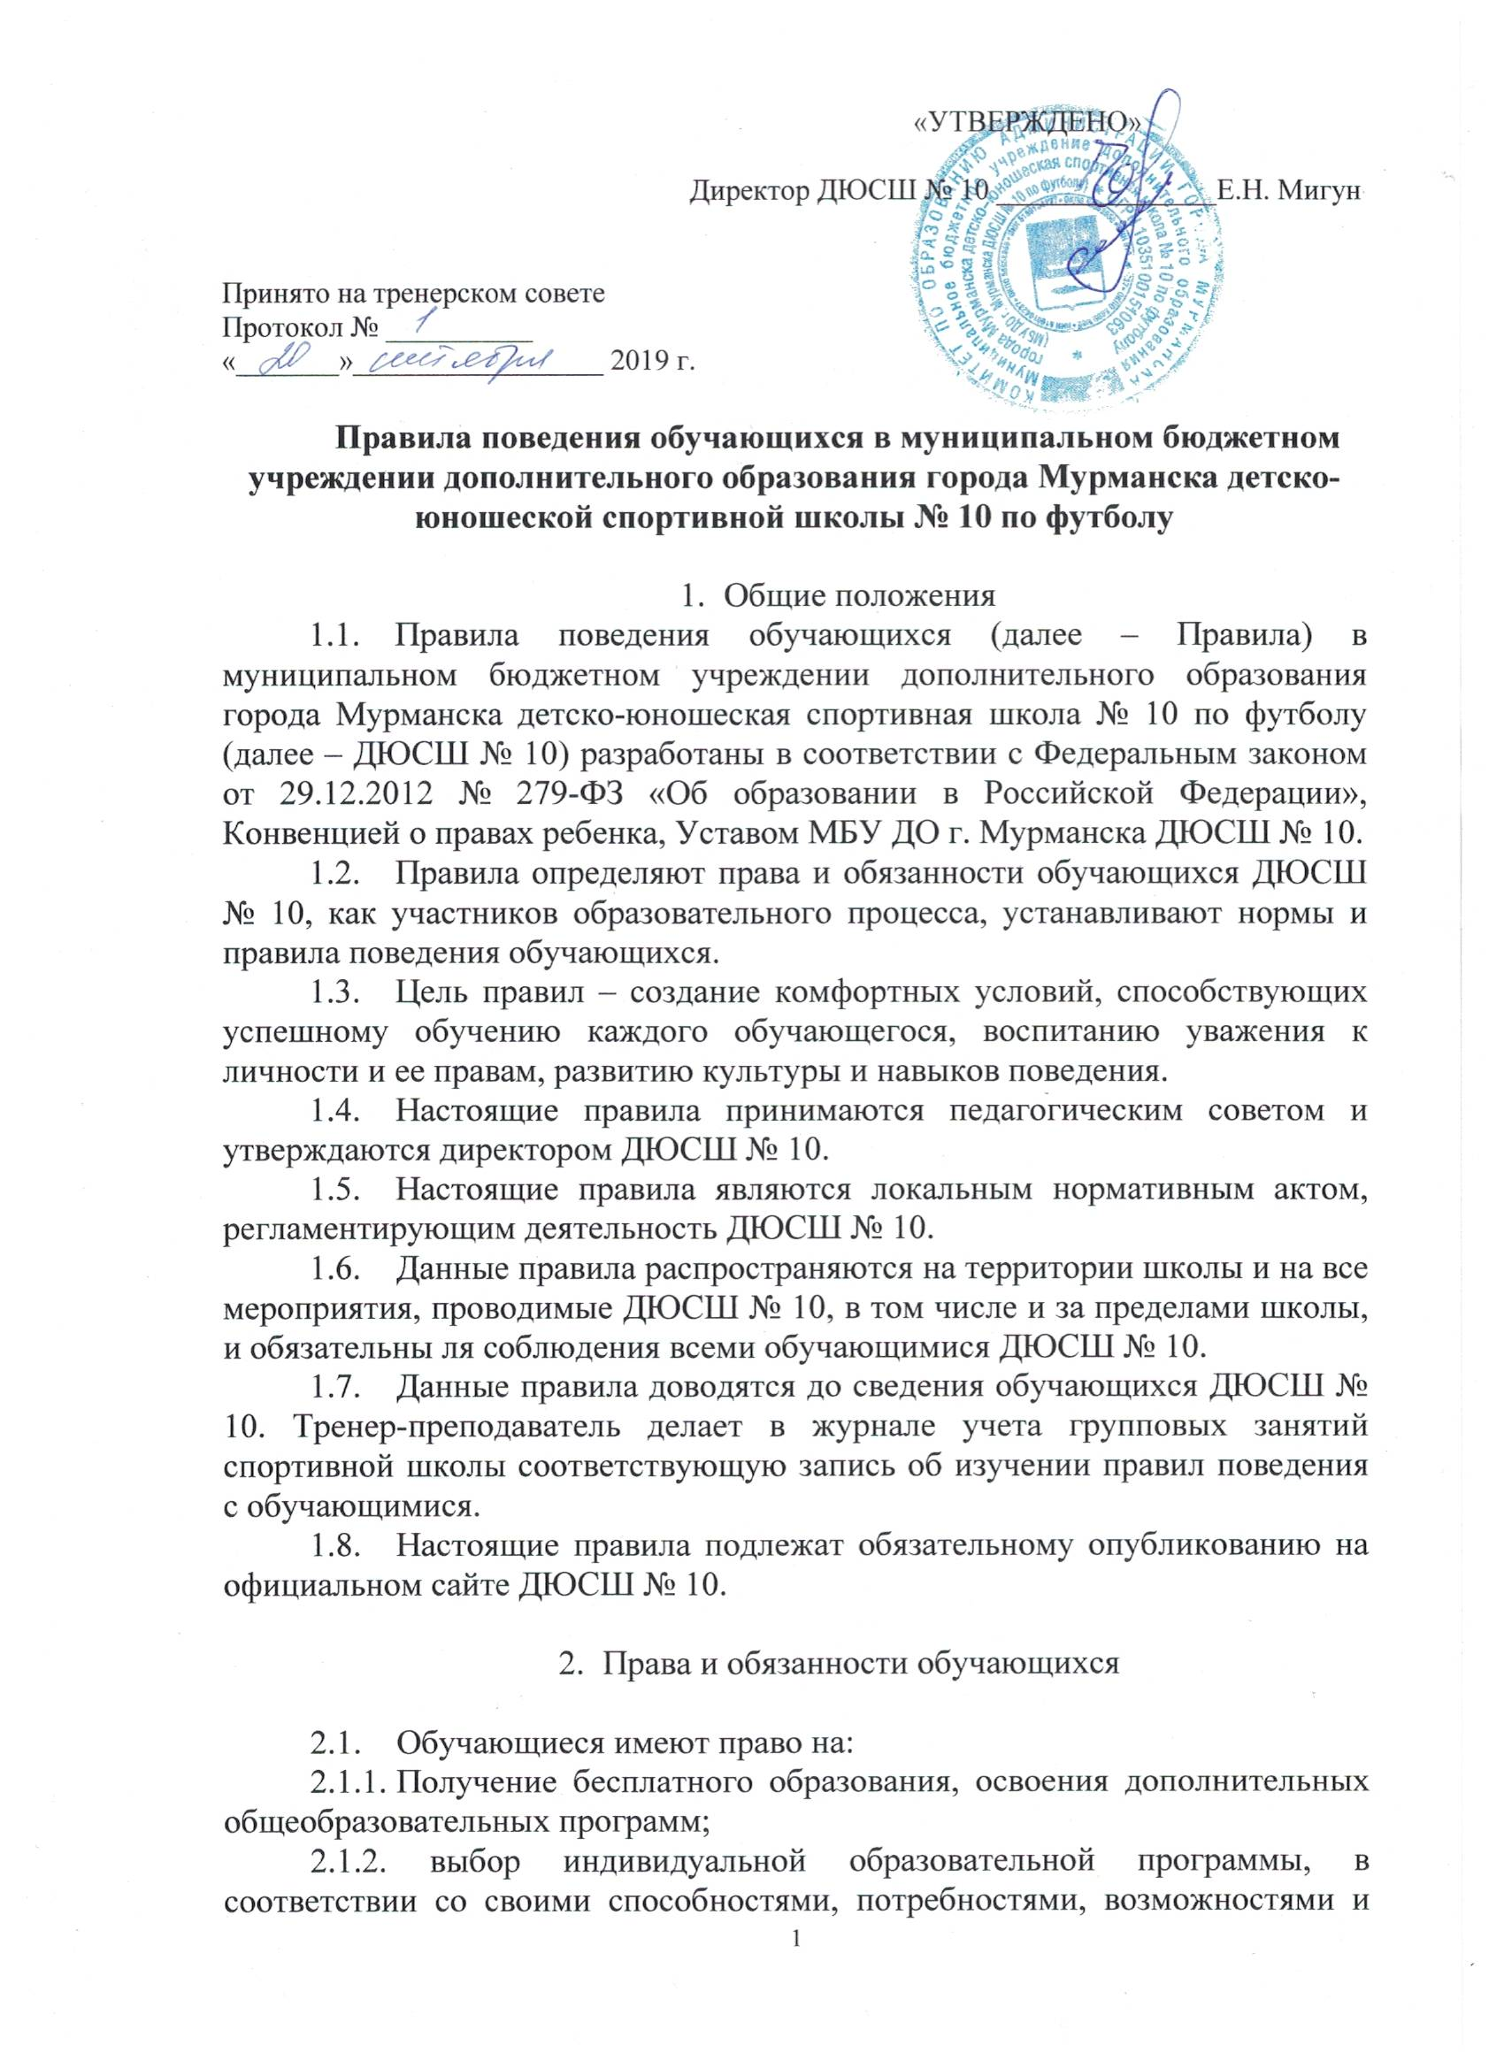 условиями МБУ ДО ДЮСШ № 10;
2.1.3. уважение человеческого достоинства;
2.1.4. свободное выражение собственных взглядов и убеждений, открытое высказывание своего мнения;
2.1.5. условия образования, отвечающие требованиям дополнительных общеобразовательных программ, гарантирующие безопасность, охрану и укрепление здоровья;
2.1.6. участие в общественной жизни ДЮСШ № 10;
2.1.7. пользование в установленном в ДЮСШ № 10 порядке материально-технической базой, информационно методическими материалами, техническими средствами в соответствии с их учебным предназначением, в том числе для отдыха, оздоровления, повышения культурного уровня;
2.1.8. участие в спортивных, культурно-массовых, оздоровительных и др. мероприятиях, организованных ДЮСШ № 10;
2.1.9. представление школы на конкурсах, смотрах, соревнованиях и иных мероприятиях в соответствии со своими возможностями и умениями;
2.1.10. получение спортивных разрядов и спортивных званий при выполнении норм и требований Единой Всероссийской спортивной классификации;
2.1.11. обращение к администрации ДЮСШ № 10 с жалобами, заявлениями и предложениями по вопросам, касающимся процесса обучения в ДЮСШ № 10 и любым другим вопросам, затрагивающим интересы обучающихся.

2.2. Обучающиеся обязаны:
2.2.1. выполнять требования Устава ДЮСШ № 10, настоящих правил, работников ДЮСШ № 10 по соблюдению правил внутреннего распорядка;
2.2.2. уважать честь и достоинство других обучающихся, сотрудников ДЮСШ № 10, окружающих во время пребывания в ДЮСШ № 10 и в других общественных местах во время проведения занятий, мероприятий;
2.2.3. вести себя достойно, воздерживаться от действий, мешающих другим обучающимся овладевать знаниями, соблюдать учебную дисциплину, своевременно и точно исполнять указания администрации, сотрудников, тренеров-преподавателей ДЮСШ № 10;
2.2.4. бережно и ответственно относиться к имуществу ДЮСШ № 10 во время тренировочного процесса, эффективно использовать оборудование и технику, предоставляемую во время тренировки, поддерживать чистоту и порядок в помещениях и на территории ДЮСШ № 10;
2.2.5. не пропускать занятия без уважительных причин, приходить на учебно-тренировочные занятия согласно расписания, без опозданий, извещать заранее тренера-преподавателя об отсутствии на занятиях в случае пропуска занятий предоставить документ, подтверждающий уважительность причины отсутствия;
2.2.6. в установленные сроки выполнять все виды заданий, предусмотренные учебным планом и дополнительными общеразвивающими программами и предпрофессионаольными программами:
2.2.7. на занятия приходить в спортивной форме;
2.2.8. соблюдать требования техники безопасности, санитарии и гигиены образовательного процесса, правила пожарной безопасности;
2.2.9. в случае экстренной ситуации, связанной с обнаружением любой опасности жизни и здоровью, незамедлительно сообщить об этом тренеру- преподавателю или любому сотруднику ДЮСШ № 10.

2.3. Обучающимся запрещается:
2.3.1. приносить, передавать, использовать во время образовательного процесса оружие, колющие и режущие предметы, боеприпасы, взрывчатые или огнеопасные вещества, газовые баллончики, пиротехнические игрушки, а также другие предметы, подвергающие опасности жизнь и здоровье других людей;
2.3.2. приносить, передавать и употреблять спиртные напитки, средства токсического и наркотического опьянения, яды и одурманивающие средства, табачные изделия, находиться в помещениях ДЮСШ № 10 в состоянии алкогольного или наркотического опьянения;
2.3.3. применять физическое и психическое (оскорбление, запугивание,
вымогательство) насилие в отношении участников образовательного
процесса школы, допускать дискриминацию по национальному или расовому признаку, имущественному положению, отношению к религии и другим обстоятельствам в адрес всех участников образовательного процесса, применять физическую силу для выяснения отношений;
2.3.4. производить любые действия, приводящие к порче и (или) утрате
школьного имущества (оборудования, оснащения, оформления) или
имущества участников образовательного процесса школы;
2.3.5. играть в азартные игры, курить, использовать непристойные выражения и жесты;
2.3.6. во время занятий пользоваться средствами мобильной связи, плеерами, употреблять жевательную резинку;
2.3.7. отрабатывать приемы вне спортивного зала без контроля тренера- преподавателя;
2.3.8. пропускать занятия и опаздывать на них без уважительных причин, подтвержденных документально;
2.3.9. в свободное от занятий время кричать, шуметь, бегать, играть в игры, которые могут привести к травмам и порче имущества;
2.3.10. совершать любые действия, влекущие за собой последствия, угрожающие здоровью и жизни участников образовательного процесса ДЮСШ № 10.

3. Общие правила поведения

3.1. Обучающиеся приходят в школу за 10-15 минут до начала занятий. При входе надевают сменную обувь (бахилы).
3.2. Обучающиеся должны оказывать уважение старшим, быть внимательными к окружающим, заботиться о младших, здороваться с работниками и посетителями ДЮСШ № 10.
3.3. Вне школы обучающиеся ведут себя так, чтобы не уронить свою честь и достоинство, не запятнать имя ДЮСШ № 10.
3.4. Обучающиеся берегут имущество ДЮСШ № 10, аккуратно относятся к своему и чужому имуществу.
3.5. Вход в спортивный зал разрешается только в сопровождении тренеров-преподавателей.
3.6. В ожидании начала тренировочных занятий обучающиеся должны соблюдать порядок и дисциплину. Запрещается бегать, шуметь и баловаться, сквернословить в холлах и раздевалках ДЮСШ № 10. Запрещается во время ожидания начала занятий открывать окна и сидеть на подоконниках.
3.7. Для тренировочных занятий у учащихся должна быть спортивная одежда (специальная для отдельных видов спорта) и чистая сменная обувь.
3.8. Дисциплина в ДЮСШ № 10 поддерживается на основе уважения человеческого достоинства обучающихся, педагогических работников. Применение методов физического и психологического насилия по отношению к обучающимся не допускается.

4. Правила поведения в раздевалках

4.1. В раздевалке обучающиеся снимают верхнюю одежду, надевают спортивную форму и обувь.
4.2. В раздевалке нельзя оставлять деньги, ключи, мобильные телефоны и другие ценные предметы.
4.3. В раздевалке нельзя бегать, толкаться, прыгать, так как это место является зоной повышенной опасности.
4.4. В раздевалках запрещается мусорить и наносить вред имуществу других обучающихся.
4.5. В раздевалках обучающиеся находятся только до и после тренировочного занятия. Нахождение в раздевалках во время занятия запрещено.

5. Поведение на занятиях

5.1. Время занятий используется обучающимися только для учебных целей. Во время занятий нельзя выходить из спортивного зала, кричать, шуметь, мешать вести занятие.
5.2. Во время тренировочного занятия обучающиеся должен внимательно слушать объяснение и выполнять задания тренера-преподавателя. Нельзя отвлекаться самому и отвлекать товарищей разговорами, играми и другими, не относящимися к занятию делами.
5.3. Во время тренировочного занятия каждый обучающийся соблюдает технику безопасности при выполнении всех заданий тренера-преподавателя.
5.4. Если во время занятий обучающемуся необходимо выйти по уважительной причине, то он должен спросить разрешения тренера-преподавателя, который обязан удовлетворить просьбу обучающегося.
5.5. После занятий в спортивном или тренажерном зале обучающийся обязан убрать за собой спортивные снаряды на место.

6. Правила поведения в общественных местах, во время переезда к месту проведения соревнований и обратно

6.1. Во время посещений театров, музеев, экскурсий, переезда к месту проведения соревнований и обратно обучающийся ДЮСШ № 10 должен вести себя с достоинством, скромно и воспитанно, не позорить свою семью, спортивную школу и сопровождающего тренера-преподавателя, не создавать ситуаций, угрожающих жизни и здоровью окружающих и его самого.
6.2. Указания сопровождающего тренера-преподавателя обязательны к беспрекословному исполнению.
6.3. В общественном транспорте обучающийся тихо разговаривает со своими товарищами, не мешает другим пассажирам, уступает место людям старшего возраста, инвалидам, дошкольникам. Юноши уступают место женщинам.
6.4. Во время проведения соревнований соблюдает порядок и дисциплину на параде открытия и закрытия соревнований, награждении победителей и призеров, в ожидании вызова судьи на проведение боев и схваток, не нарушает правил проведения соревнований,
6.5. Обучающийся имеет право самостоятельно возвращаться домой после мероприятия только с разрешения тренера-преподавателя.

7. Заключительные положения

7.1. За нарушения Устава школы и настоящих Правил к обучающимся применяются меры дисциплинарного и воспитательного воздействия, предусмотренные Уставом ДЮСШ № 10.
7.2 За высокие результаты и достигнутые успехи в спорте и другие достижения обучающиеся могут быть отмечены объявлением благодарности или награждением дипломом или грамотой.
7.3. Настоящее Правила утверждается приказом директора ДЮСШ № 10 и вступает в силу с даты их утверждения.
7.4. Внесение поправок и изменений в Правила производится на заседании педагогического совета ДЮСШ № 10 и утверждается приказом директора ДЮСШ № 10.
7.5. Положение действительно до принятия новой редакции.

